הצעת פרויקט — OctoBankX

מערכת אוטומטית להורדה וניהול דפי חשבון בנקאיים

מוגש לקוח: [שם הלקוח]
תאריך: אפריל 2026
גרסה: 1.0

תוכן עניינים
- [תקציר מנהלים](#1-תקציר-מנהלים)
- [הצורך העסקי](#2-הצורך-העסקי)
- [תיאור המערכת](#3-תיאור-המערכת)
- [ארכיטקטורה טכנית](#4-ארכיטקטורה-טכנית)
- [מבנה מסד הנתונים](#5-מבנה-מסד-הנתונים)
- [ממשק המשתמש — דוגמאות מסך](#6-ממשק-המשתמש--דוגמאות-מסך)
- [ממשק נייד — דוגמאות מסך](#7-ממשק-נייד--דוגמאות-מסך)
- [הערכת פיתוח](#8-הערכת-פיתוח)
- [סיכום](#9-סיכום)

1. תקציר מנהלים
OctoBankX היא פלטפורמת תוכנה לאוטומציה מלאה של הורדת דפי חשבון בנקאיים. המערכת מתחברת לשרתי ה-SFTP של הבנקים, מורידה קבצי חשבון יומיים עבור כל חשבון רשום, ומנהלת מעקב מלא אחר מצב כל הורדה — בזמן אמת.
המערכת מציעה:
- ממשק ווב לשולחן עבודה לניהול מלא של הבנקים, החשבונות, המשימות וההגדרות
- ממשק נייד מותאם לצפייה ושליטה מכל מכשיר
- ממשק API לאינטגרציה עם מערכות חיצוניות
- תמיכה בעברית ובאנגלית עם פריסה RTL מלאה

2. הצורך העסקי

הבעיה הקיימת
ארגונים המנהלים חשבונות בנק מרובים — לעיתים אצל מספר בנקים שונים — מתמודדים עם האתגרים הבאים מדי יום:
אתגר | תיאור
עבודה ידנית וחוזרת | איש כספים נכנס מדי יום לאתרי הבנקים, מוריד קבצים ושומר אותם בתיקיות ידנית
חוסר עקביות | שמות קבצים, מבנה תיקיות ותהליכי שמירה משתנים בין עובדים
היעדר ביקורת | אין מסלול ביקורת (audit trail) — לא ברור מה הורד, מתי, ועל ידי מי
כשלים שעוברים מתחת לרדאר | הורדה שנכשלה עלולה לא להתגלות עד שהנתונים יחסרו בעיבוד החשבונאי
קשיי מדרגיות | הוספת חשבון חדש מחייבת הוראות עבודה חדשות ותיאום בין אנשי צוות

הפתרון שמציעה OctoBankX
┌─────────────────────────────────┐
│ OctoBankX │
╔═══════════╗ │ ┌──────────┐ ┌─────────────┐ │ ╔══════════════╗
║ Bank ║────▶│ │ Download │ │ Status │ │────▶║ ERP / BI / ║
║ SFTP ║ │ │ Job │ │ Tracking │ │ ║ Accounting ║
╚═══════════╝ │ └──────────┘ └─────────────┘ │ ╚══════════════╝
│ ┌──────────────────────────┐ │
│ │ Web UI + Mobile + API │ │
│ └──────────────────────────┘ │
└─────────────────────────────────┘
המערכת מחליפה את כל התהליך הידני בהרצה אוטומטית, ומספקת:
- הורדה אוטומטית יומית בשעה קבועה (ברירת מחדל: 06:00 בבוקר)
- ניסיון חוזר אוטומטי במקרה כישלון (עד 3 פעמים)
- התראות מייל על כל כישלון הורדה
- ממשק ניטור בזמן אמת לכל צוות הכספים
- מסלול ביקורת מלא לכל הורדה אי פעם — לצרכי ציות ורגולציה

ערך עסקי מרכזי
מדד | לפני OctoBankX | עם OctoBankX
זמן עיסוק יומי בהורדות | 45–90 דקות / יום | 0 דקות
גילוי כשל הורדה | שעות עד ימים | מיידי (מייל + ממשק)
כיסוי ביקורת | חלקי | 100%
הוספת חשבון חדש | שינוי נוהל + הדרכה | הזנת טופס בממשק
זמינות נתונים לעיבוד | עיכוב של שעות | אוטומטי — מוכן ב-06:00

3. תיאור המערכת

מודולים ראשיים
#### מודול ניהול בנקים וחשבונות
המשתמש מגדיר את הבנקים שעמם עובד הארגון — כל בנק עם פרטי ה-SFTP שלו (כתובת שרת, פורט, נתיב תיקייה). לאחר מכן מרשם חשבונות בנק, כל חשבון עם אישורי SFTP ייחודיים (שם משתמש וסיסמה שסיפק הבנק).
#### מודול הורדה אוטומטית
ב-06:00 בכל יום (ניתן לשינוי), המערכת מריצה אוטומטית משימת הורדה עבור כל החשבונות הרשומים:
לכל חשבון:
1. יצירת רשומת "ממתין" (pending)
2. התחברות לשרת SFTP של הבנק
3. הורדת קובץ דף החשבון לתאריך היום
4. שמירת הקובץ בנתיב מסודר:
/downloads/{שם_בנק}/{מספר_חשבון}/{YYYYMMDD}_{מספר_חשבון}.csv
5. עדכון הרשומה: הצלחה / כישלון + הודעת שגיאה
#### מודול ניטור וביקורת
- דף משימות (Jobs): מצב כל הורדה בזמן אמת — בריצה / הצליח / נכשל / ממתין
- דף יומן (Log): היסטוריה מלאה 90 יום אחורה עם חיפוש וסינון
- דף קריאות API: רישום כל קריאה ל-API החיצוני לצרכי אבחון
#### מודול הגדרות
ממשק נוח לשינוי כל פרמטרי המערכת: תיקיית יעד, לוח זמנים, מספר ניסיונות חוזרים, זמן קצוב וכתובת מייל להתראות.
#### REST API
כל הפונקציות חשופות גם כ-API מתועד לאינטגרציה עם מערכות חשבונאות, ERP ו-BI.

4. ארכיטקטורה טכנית

תרשים ארכיטקטורה
┌─────────────────────────────────────────────────────────────────┐
│ שכבת לקוח (Client) │
│ │
│ ┌──────────────────┐ ┌──────────────────┐ │
│ │ דפדפן שולחן עבודה│ │ דפדפן נייד │ │
│ │ (Desktop Web UI) │ │ (Mobile Web UI) │ │
│ └────────┬─────────┘ └────────┬──────────┘ │
│ │ │ │
│ └──────────┬────────────┘ │
└───────────────────────┼─────────────────────────────────────────┘
│ HTTP
┌───────────────────────┼─────────────────────────────────────────┐
│ שכבת שרת יישום (Application) │
│ │
│ ┌───────────────────▼────────────────────────────────────┐ │
│ │ Sinatra Web Framework │ │
│ │ ┌────────────┐ ┌─────────────┐ ┌─────────────────┐ │ │
│ │ │ Web Routes│ │ API Routes │ │ Mobile Routes │ │ │
│ │ │ / │ │ /api/v1/* │ │ /mobile/* │ │ │
│ │ └─────┬──────┘ └──────┬──────┘ └────────┬────────┘ │ │
│ │ └────────────────┼──────────────────┘ │ │
│ │ │ │ │
│ │ ┌──────────────────────▼─────────────────────────┐ │ │
│ │ │ Business Logic Layer │ │ │
│ │ │ ┌──────────────┐ ┌─────────────────────────┐ │ │ │
│ │ │ │ DownloadJob │ │ SftpHelper │ │ │ │
│ │ │ │ (שני שלבים: │ │ (Net::SFTP + Net::SSH) │ │ │ │
│ │ │ │ Enqueue+Run) │ └─────────────────────────┘ │ │ │
│ │ │ └──────┬───────┘ │ │ │
│ │ └─────────┼─────────────────────────────────────┘ │ │
│ │ │ │ │
│ │ ┌─────────▼──────────────────────────────────┐ │ │
│ │ │ Sequel ORM Models │ │ │
│ │ │ Bank · Account · Download · Setting · │ │ │
│ │ │ ApiCall │ │ │
│ │ └─────────────────────────────────────────────┘ │ │
│ └──────────────────────────────────────────────────────┘ │
│ │
│ ┌──────────────────┐ ┌──────────────────────────────────┐ │
│ │ Rufus Scheduler │ │ Puma │ │
│ │ (cron בthread │ │ (שרת HTTP רב-חוטי) │ │
│ │ נפרד) │ └──────────────────────────────────┘ │
│ └──────────────────┘ │
└─────────────────────────────────────────────────────────────────┘
│
┌───────────────────────┼─────────────────────────────────────────┐
│ שכבת נתונים ותשתית (Data & Infrastructure) │
│ │
│ ┌─────────────────────────────┐ ┌───────────────────────┐ │
│ │ SQLite Database │ │ File System │ │
│ │ (octobankx.db) │ │ /downloads/ │ │
│ │ 5 טבלאות + מיגרציות │ │ {bank}/{account}/ │ │
│ └─────────────────────────────┘ └───────────────────────┘ │
│ │
│ ┌─────────────────────────────────────────────────────────┐ │
│ │ Bank SFTP Servers │ │
│ │ sftp.leumi.co.il · sftp.bankhapoalim.co.il · ... │ │
│ └─────────────────────────────────────────────────────────┘ │
└─────────────────────────────────────────────────────────────────┘

סטאק טכנולוגי
שכבה | טכנולוגיה | גרסה | תפקיד
שפת תכנות | Ruby | 3.4.5 | שפת הפיתוח הראשית
Web Framework | Sinatra | 4.2.1 | ניתוב HTTP, middleware, views
שרת HTTP | Puma | 6.6.1 | שרת ייצור רב-חוטי
ORM | Sequel | 5.87 | שכבת מסד הנתונים, מיגרציות
מסד נתונים | SQLite3 | 2.5 | אחסון נתונים (קובץ יחיד)
SFTP | Net::SFTP + Net::SSH | 4.0 / 7.3 | התחברות והורדה מבנקים
scheduler | Rufus-Scheduler | 3.9 | הרצת משימה cron יומית
i18n | i18n | 1.14 | תמיכה בעברית ואנגלית
Views | ERB | (built-in) | תבניות HTML server-side
בדיקות | RSpec + FactoryBot | 3.13 / 6.5 | בדיקות יחידה ואינטגרציה

תהליך ההורדה האוטומטית — מפת זרימה
[06:00 — Rufus Scheduler מפעיל]
│
▼
[DownloadJob.run(date: today)]
│
▼
[Phase 1: Enqueue]
לכל חשבון רשום:
┌─ קיים רשומת download להיום? ──Yes──▶ [דלג]
│
No
│
▼
[צור Download record עם status: 'pending']
│
▼
[Phase 2: Execute]
לכל רשומה בסטטוס 'pending':
│
▼
[עדכן status ← 'running', שמור started_at]
│
▼
[SftpHelper.download(account, bank, date)]
│
┌────┴────┐
הצלחה כישלון
│ │
▼ ▼
[status ← [status ←
'success' 'failed'
file_path error_message
completed] completed]
│ │
└────┬─────┘
▼
[עוד רשומות pending? ──Yes──▶ חזור לעיבוד]
│
No
▼
[Job הסתיים — שלח התראות מייל אם notify_on_fail=true]

5. מבנה מסד הנתונים
המערכת משתמשת ב-5 טבלאות בסכמה נורמליזית עם קשרים ברורים.

תרשים ERD
┌───────────────┐ ┌────────────────────┐
│ banks │ │ accounts │
├───────────────┤ ├────────────────────┤
│ id (PK) │◀──┐ │ id (PK) │
│ name │ │ │ name │
│ sftp_host │ └─────│ bank_id (FK) │
│ sftp_port │ │ account_no (UNIQUE)│
│ sftp_remote_ │ │ branch │
│ path │ │ currency │
│ created_at │ │ balance │
│ updated_at │ │ balance_date │
└───────────────┘ │ sftp_username │
│ │ sftp_password │
│ │ created_at │
│ │ updated_at │
│ └────────────────────┘
│ │
│ │
│ ┌────────────────▼──────────┐
│ │ downloads │
│ ├───────────────────────────┤
└─────────▶│ id (PK) │
│ account_id (FK) │◀──┐
│ bank_id (FK, denorm.) │ │
│ date │ │
│ status │ │
│ (pending/running/ │ │
│ success/failed) │ │
│ error_message │ │
│ file_path │ │
│ started_at │ │
│ completed_at │ │
│ created_at │ │
└───────────────────────────┘ │
│
┌───────────────────┐ ┌───────────────────────┐ │
│ settings │ │ api_calls │ │
├───────────────────┤ ├───────────────────────┤ │
│ id (PK) │ │ id (PK) │ │
│ key (UNIQUE) │ │ http_method │ │
│ value │ │ endpoint │ │
│ description │ │ host │ │
│ updated_at │ │ account_id (FK, null.) │─┘
└───────────────────┘ │ status │
│ http_status │
│ duration_ms │
│ error_message │
│ created_at │
└───────────────────────┘

פירוט הטבלאות
#### טבלת banks — בנקים
מאחסנת את פרטי ה-SFTP של כל בנק. חשבונות מרובים יכולים להיות קשורים לאותו בנק.
עמודה | סוג | אילוצים | תיאור
id | INTEGER | PRIMARY KEY | מזהה ייחודי
name | STRING | NOT NULL, UNIQUE | שם הבנק לתצוגה
sftp_host | STRING | NOT NULL | שרת ה-SFTP (למשל sftp.leumi.co.il)
sftp_port | INTEGER | DEFAULT 22 | פורט ה-SFTP
sftp_remote_path | STRING | DEFAULT '/' | נתיב התיקייה בשרת המרוחק
created_at | DATETIME | — | נוצר אוטומטית
updated_at | DATETIME | — | עודכן אוטומטית

#### טבלת accounts — חשבונות בנק
חשבונות בנק עם אישורי SFTP ייחודיים לכל חשבון, ופרטים פיננסיים בסיסיים.
עמודה | סוג | אילוצים | תיאור
id | INTEGER | PRIMARY KEY | מזהה ייחודי
name | STRING | NOT NULL | שם תצוגה (למשל "ICL Group EUR Treasury")
account_no | STRING | NOT NULL, UNIQUE | מספר החשבון
bank_id | INTEGER | FK → banks.id, NOT NULL | הבנק שאליו שייך החשבון
branch | STRING | — | מספר סניף
currency | STRING | DEFAULT 'USD' | קוד מטבע (ILS, USD, EUR...)
balance | FLOAT | DEFAULT 0.0 | יתרה נוכחית
balance_date | DATE | — | תאריך עדכון היתרה
sftp_username | STRING | — | שם משתמש SFTP לחשבון זה
sftp_password | STRING | — | סיסמת SFTP לחשבון זה
created_at | DATETIME | — | נוצר אוטומטית
updated_at | DATETIME | — | עודכן אוטומטית

#### טבלת downloads — הורדות
לב המערכת. כל שורה מייצגת ניסיון הורדה יחיד — חשבון אחד, יום אחד.
עמודה | סוג | אילוצים | תיאור
id | INTEGER | PRIMARY KEY | מזהה ייחודי
account_id | INTEGER | FK → accounts.id, NOT NULL | החשבון שהורד
bank_id | INTEGER | FK → banks.id, NOT NULL | הבנק (denormalized לביצועים)
date | DATE | NOT NULL | תאריך דף החשבון
status | STRING | DEFAULT 'pending' | pending / running / success / failed
error_message | STRING | — | הודעת שגיאה אם נכשל
file_path | STRING | — | נתיב הקובץ המקומי אם הצליח
started_at | DATETIME | — | תחילת ניסיון ה-SFTP
completed_at | DATETIME | — | סיום (הצלחה או כישלון)
created_at | DATETIME | — | נוצר אוטומטית

#### טבלת settings — הגדרות
מאגר Key-Value לכל הגדרות המערכת — ניתן לעדכון דרך ממשק המשתמש.
עמודה | סוג | ערך ברירת מחדל | תיאור
alert_email | STRING | ops@octobankx.local | נמען התראות כישלון
download_dir | STRING | /tmp/octobankx/downloads | תיקיית יעד לקבצים
job_schedule | STRING | 0 6 * * * | ביטוי cron להרצה אוטומטית
max_retries | INTEGER | 3 | ניסיונות חוזרים מקסימאליים
notify_on_fail | BOOLEAN | true | שלח מייל בכישלון
retention_days | INTEGER | 90 | ימי שמירת היסטוריה
sftp_timeout | INTEGER | 30 | זמן קצוב לחיבור SFTP (שניות)

#### טבלת api_calls — קריאות API
מסלול ביקורת לכל קריאה ל-REST API החיצוני. משמש לאבחון ולניטור.
עמודה | סוג | תיאור
id | INTEGER | מזהה ייחודי
http_method | STRING | GET, POST, PATCH
endpoint | STRING | נתיב ה-URL (למשל /api/v1/downloads)
host | STRING | כתובת IP / שם המארח של הקורא
account_id | INTEGER | החשבון הקשור (nullable)
status | STRING | success / failed
http_status | INTEGER | קוד תגובת HTTP (200, 422, 404...)
duration_ms | INTEGER | זמן עיבוד הבקשה במילישניות
error_message | STRING | פרטי שגיאה
created_at | DATETIME | חותמת זמן הקריאה

6. ממשק המשתמש — דוגמאות מסך

לוח הבקרה (Dashboard)
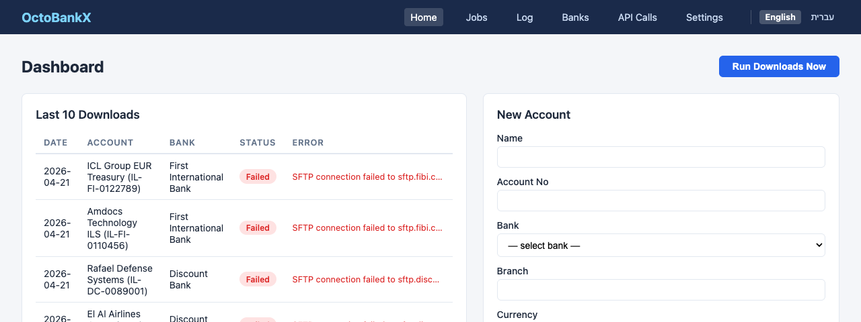
לוח הבקרה
לוח הבקרה הוא נקודת הכניסה למערכת. הוא מציג בעמוד אחד:
- 10 ההורדות האחרונות עם סטטוס מקודד-צבע לזיהוי מיידי של כשלים
- טבלת כל החשבונות עם יתרות ותאריך עדכון אחרון
- טופס הוספת חשבון חדש — ישירות מלוח הבקרה
- כפתור "Run Downloads Now" — להפעלה מיידית מחוץ ללוח הזמנים

ניהול בנקים (Banks)
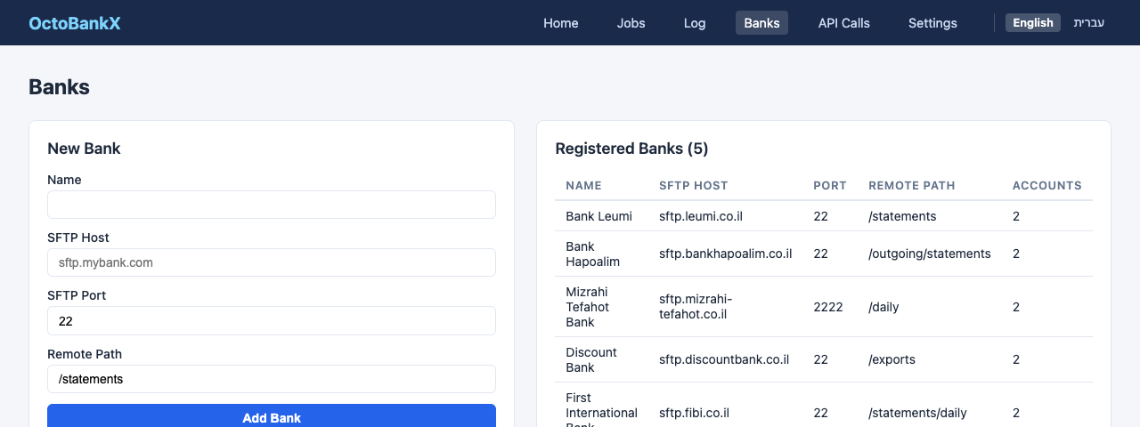
בנקים
דף הבנקים מציג את רשימת הבנקים הרשומים עם כל פרטי ה-SFTP. משמאל — טופס לרישום בנק חדש (שם, כתובת שרת, פורט, נתיב). מימין — טבלת הבנקים הפעילים הכוללת את מספר החשבונות הקשורים לכל בנק.

ניטור משימות (Jobs)
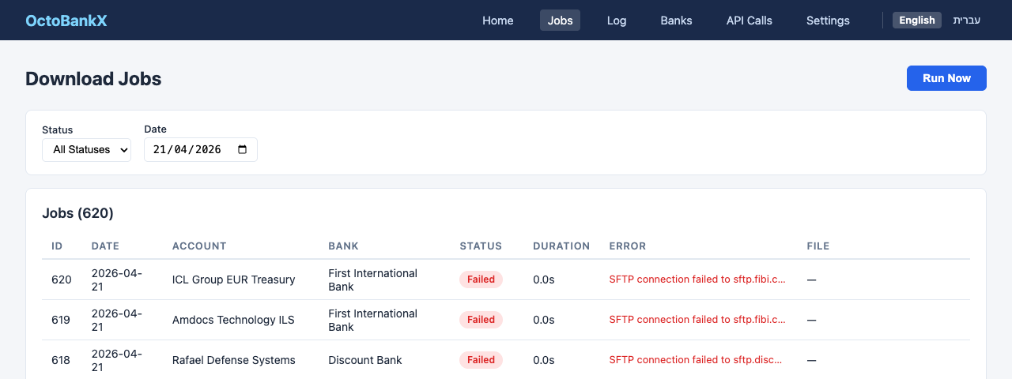
משימות
דף המשימות מציג בזמן אמת את מצב כל הורדה — מתאים לניטור יומי על ידי צוות הכספים. אפשרות סינון לפי סטטוס ותאריך. כל שורה מראה: חשבון, בנק, סטטוס, הודעת שגיאה, מספר ניסיונות חוזרים ושם הקובץ שהורד.

יומן הורדות (Log)
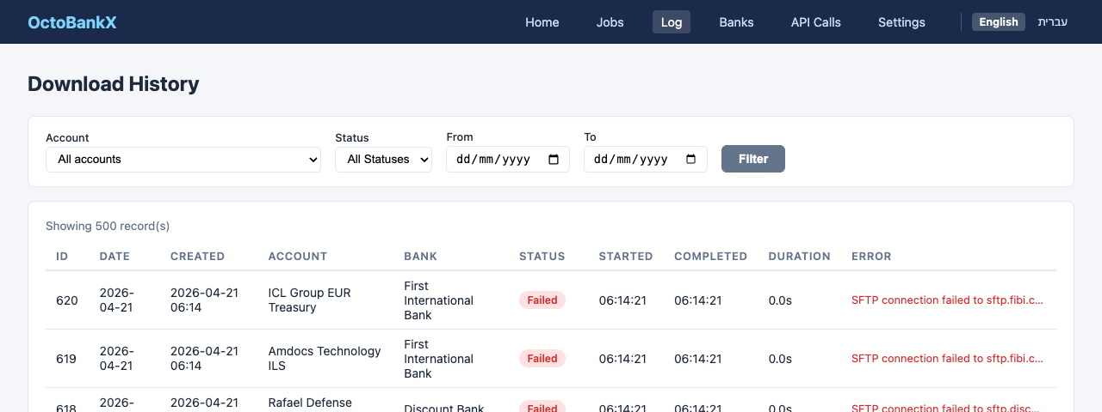
יומן
היומן הוא מאגר ביקורת מלא — 90 יום אחורה. ניתן לסנן לפי חשבון, בנק, סטטוס וטווח תאריכים. מיועד לצרכי ביקורת, ציות ופתרון בעיות.

יומן קריאות API (API Calls)
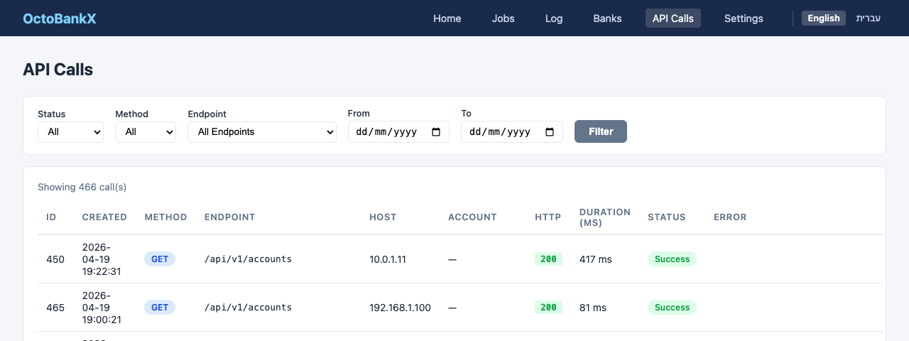
קריאות API
רישום כל קריאה ל-REST API כולל שיטת HTTP, נקודת קצה, קוד תגובה, משך עיבוד ופרטי שגיאה. מאפשר לצוות הטכני לאבחן בעיות אינטגרציה עם מערכות חיצוניות.

הגדרות מערכת (Settings)
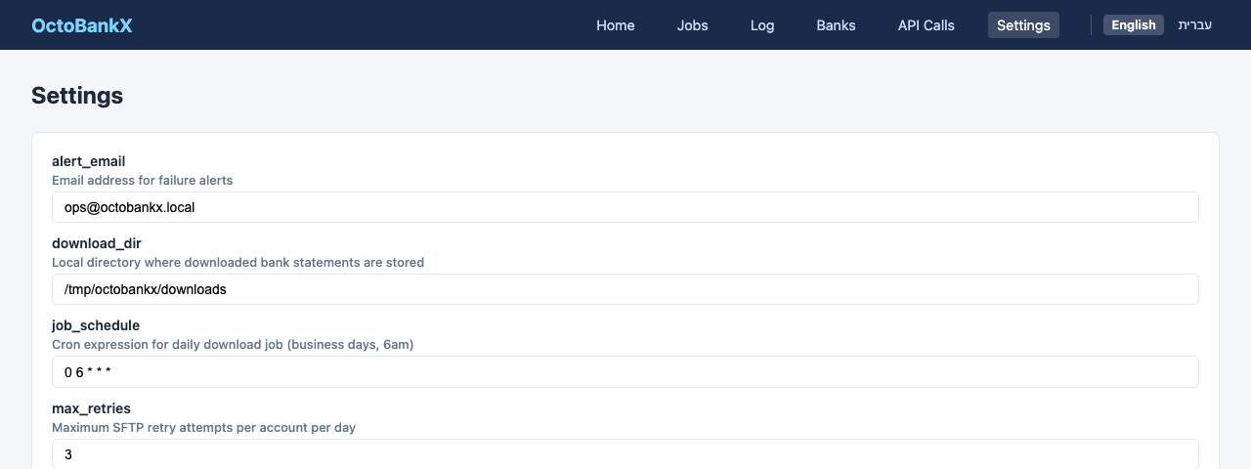
הגדרות
ממשק נוח לשינוי כל פרמטרי המערכת: כתובת מייל להתראות, תיקיית הורדות, לוח זמנים (cron), מספר ניסיונות חוזרים, ניהול היסטוריה וזמן קצוב ל-SFTP. שינויים נשמרים מיידית.

7. ממשק נייד — דוגמאות מסך
הממשק הנייד נגיש בכתובת /mobile/ ומציע את כל הפונקציונליות הנ"ל בפריסה מותאמת לטלפון חכם, כולל סרגל ניווט תחתון ותמיכה מלאה ב-RTL.

לוח בקרה נייד
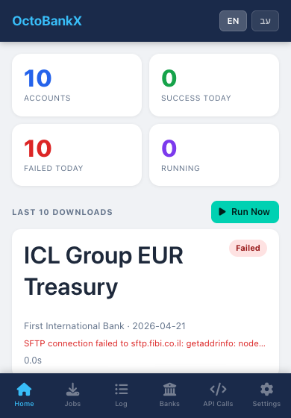
לוח בקרה נייד
פאנל סיכום עם מונים (סך חשבונות, פעילים היום, כשלונות) ורשימת הורדות אחרונות בפורמט קלפים. כפתור + New Account בתחתית פותח טופס מובנה.

ניהול בנקים בנייד
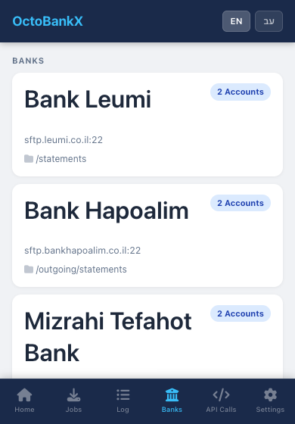
בנקים נייד
כל בנק מוצג כקלף עם שם, SFTP host, נתיב ומספר חשבונות. הקלפים מותאמים ל-touch עם שטח לחיצה נוח.

משימות בנייד
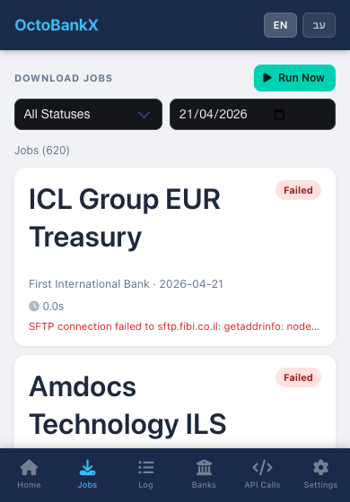
משימות נייד
רשימת משימות בפריסת קלפים עם chips לסינון מהיר לפי סטטוס. מיועד לניטור מהיר תוך כדי ניידות.

יומן בנייד
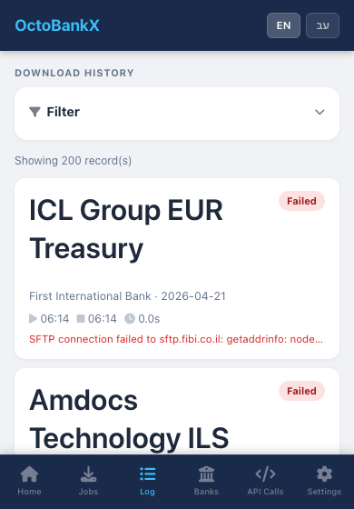
יומן נייד
היסטוריית הורדות בפורמט קלפים גלילה, עם סרגל סינון מתקפל בראש הדף.

קריאות API בנייד
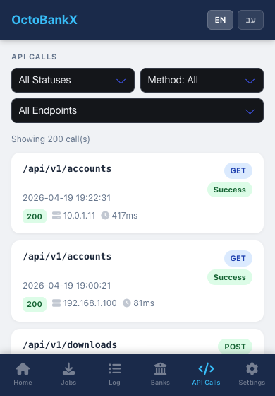
API קריאות נייד
תצוגת קריאות API מותאמת נייד עם כל הפרטים הרלוונטיים.

הגדרות בנייד
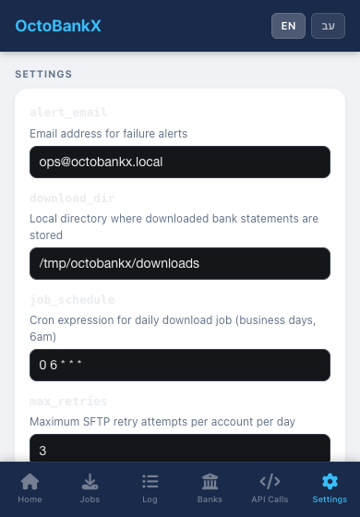
הגדרות נייד
טופס הגדרות בעיצוב כהה עם כל אפשרויות הקונפיגורציה. כפתור Switch to Desktop Version בתחתית.

8. הערכת פיתוח

הנחות בסיס
- צוות: מפתח Full-Stack בכיר + מפתח Front-End
- מתודולוגיה: Agile / ספרינטים של שבועיים
- כולל: פיתוח, בדיקות, דיבאג ותיעוד טכני
- אינו כולל: הגדרת תשתיות ייצור, הטמעה, הדרכות

פירוט לפי פאז
#### פאז 1 — תשתית ומסד נתונים
2 שבועות
משימה | ימים
הקמת פרויקט, Sinatra, Puma, Rack | 2
עיצוב סכמת מסד נתונים + 5 מיגרציות | 3
מודלי Sequel עם validations, קשרים, plugins | 3
הגדרות i18n (עברית + אנגלית), מבנה locales | 2
סה"כ פאז 1 | 10 ימים

#### פאז 2 — ליבת עסקית: SFTP + משימות
2.5 שבועות
משימה | ימים
SftpHelper: חיבור SFTP, הורדה, טיפול שגיאות | 4
DownloadJob: שני שלבים (enqueue + execute) | 3
שילוב Rufus-Scheduler, cron configurable | 2
טיפול שגיאות מלא + ניסיונות חוזרים | 2
Rake tasks (migrate, seed, jobs:run) | 1
סה"כ פאז 2 | 12 ימים

#### פאז 3 — ממשק ווב שולחן עבודה
3 שבועות
משימה | ימים
Layout, ניווט, Flash messages, מיתוג | 2
דף Dashboard: טבלאות, טופס חשבון חדש | 3
דף Banks: רשימה + טופס הוספה | 2
דף Jobs: טבלה עם סינון ומיון | 2
דף Log: טבלה עם סינון מתקדם + תאריכים | 2
דף API Calls | 2
דף Settings: טופס עריכה + שמירה | 2
CSS responsive, עיצוב כולל RTL | 2
סה"כ פאז 3 | 17 ימים

#### פאז 4 — ממשק נייד
2 שבועות
משימה | ימים
Mobile layout, סרגל ניווט תחתון | 2
Mobile Home / Banks / Jobs / Log | 4
Mobile API Calls / Settings | 2
מתג שפה EN/עב בנייד + RTL | 1
בדיקות cross-device | 1
סה"כ פאז 4 | 10 ימים

#### פאז 5 — REST API
1.5 שבועות
משימה | ימים
/api/v1/accounts (GET, GET/:id) | 2
/api/v1/downloads (GET, POST, PATCH, GET/:id) | 3
/api/v1/status health endpoint | 1
API audit logging (before/after filters) | 1
Pagination helper, קוד שגיאות אחיד | 1
סה"כ פאז 5 | 8 ימים

#### פאז 6 — בדיקות, QA וסיום
2 שבועות
משימה | ימים
בדיקות יחידה לכל 5 מודלים (RSpec) | 3
בדיקות API אינטגרציה (Rack::Test) | 3
FactoryBot factories + DatabaseCleaner | 1
QA ידני — כל הנתיבים, edge cases | 2
תיעוד + Seed data | 1
סה"כ פאז 6 | 10 ימים

סיכום לוח זמנים
┌──────────────────────────────────────────────────────────────────┐
│ לוח זמנים — 12 שבועות │
├────────┬────────────────────────────────────────────┬────────────┤
│ פאז │ תיאור │ ימים │
├────────┼────────────────────────────────────────────┼────────────┤
│ 1 │ תשתית ומסד נתונים │ 10 │
│ 2 │ SFTP + משימות אוטומטיות │ 12 │
│ 3 │ ממשק ווב שולחן עבודה │ 17 │
│ 4 │ ממשק נייד │ 10 │
│ 5 │ REST API │ 8 │
│ 6 │ בדיקות, QA וסיום │ 10 │
├────────┼────────────────────────────────────────────┼────────────┤
│ │ **סה"כ** │ **67 יום**│
│ │ (כ-13.5 שבועות / ~3.5 חודשים) │ │
└────────┴────────────────────────────────────────────┴────────────┘

תקציב משוער
רכיב | ימי עבודה | עלות (בהנחת 2,500 ₪/יום)
פיתוח Backend (פאזים 1–2, 5–6) | 40 | ₪100,000
פיתוח Frontend (פאזים 3–4) | 27 | ₪67,500
סה"כ | 67 | ₪167,500

הערה: תמחור לדוגמה בלבד. ההצעה הסופית תינתן לאחר בריף מפורט עם הלקוח.

סיכונים והמלצות
סיכון | סבירות | השפעה | המלצה
שינויים בממשקי SFTP של הבנקים | בינונית | גבוהה | בנות SftpHelper מודולרי — כבר מיושם
נפחי נתונים גדולים עם הזמן | נמוכה | בינונית | ניתן לעבור ל-PostgreSQL בהמשך
דרישות אבטחה מחמירות לסיסמאות SFTP | גבוהה | גבוהה | הוסף הצפנת סיסמאות (AES) בפאז 1
Downtime של שרתי SFTP בבנקים | גבוהה | נמוכה | מיושם: retry logic + התראות מייל

9. סיכום
OctoBankX מספקת מענה מלא ואוטומטי לתהליך המייגע והשגיאתי של הורדת דפי חשבון ידנית. המערכת:
- חוסכת עד 90 דקות עבודה ידנית ביום לצוות הכספים
- מבטיחה שכל דף חשבון יורד בכל יום עסקים, ועם כשל — מיידית מודיעה
- מספקת מסלול ביקורת מלא לצרכי ציות ורגולציה
- מאפשרת הרחבה עתידית לעשרות בנקים ומאות חשבונות ללא שינוי תהליך
- כוללת ממשק ווב + נייד + API לאינטגרציה עם כל מערכת חשבונאית
אנו מזמינים לקיים שיחת בריף לעומק כדי להתאים את המערכת לצרכים הספציפיים של הארגון שלכם.

OctoBankX © 2026 — מסמך זה סודי ומיועד ללקוח הנמען בלבד

